PONAVLJANJE IN UTRJEVANJE

Če imaš možnost, dokument natisni. Lahko ga tudi dopolnjuješ in si ga shraniš v računalniku.
Če teh možnosti nimaš, ti nalog ni potrebno prepisovati. V zvezek napiši le rešitve.

- Naštete so povedi, povezane z dihanjem in fotosintezo. Pri vsaki trditvi napiši ustrezno črko.

F – fotosinteza D – dihanje

Nastaja kisik.
Porablja se kisik.
Porablja se ogljikov dioksid.
Dogajanje poteka v vseh živih bitjih.
Nastaja ogljikov dioksid.
Proces poteka samo na sončni svetlobi.
Poteka podnevi in ponoči.

- Napiši vir energije za:

- rastline: __________________________________________

- človeka: __________________________________________

3. Pravilne trditve označi z x.

Deleži vode v živalih in rastlinah so enaki.
V človeškem telesu sta dve petini vode.
Človek in živali si ohlajajo telo na različne načine.
Voda, ki jo izločamo skozi kožo, vsebuje tudi odpadne snovi.
Odrasel človek naj bi na dan zaužil dva decilitra vode.

Vodoravna os prikazuje  delež vode v %. | DA | NE
Krompir vsebuje več vode kot les. | DA | NE
Največ vode vsebuje  lubenica. | DA | NE
Koruza in grah vsebujeta  skupaj več vode kot les. | DA | NE
4. Oglej si prikaz in obkroži DA, če trditev
drži in NE, če trditev ne drži.
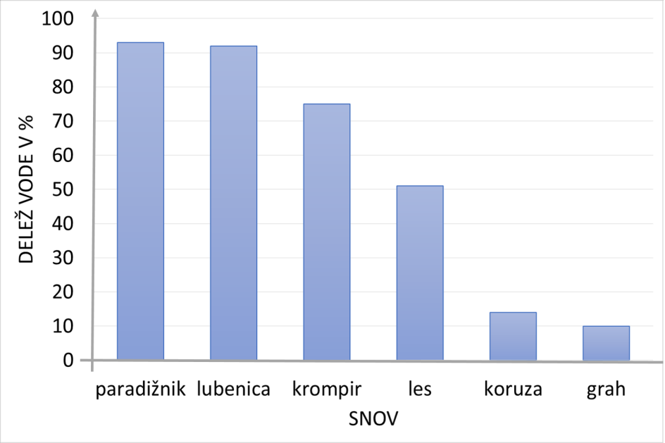
https://www.google.com/search?q=dele%C5%BEi+vode+v+razl

5. Oglej si slike različnih živih bitij.

1 2 3 4
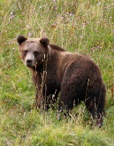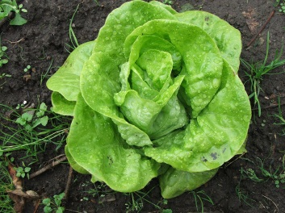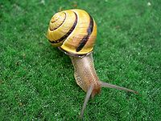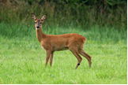

5 6 7 8
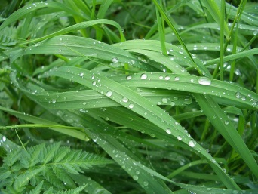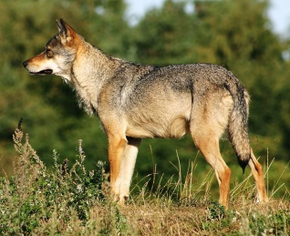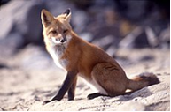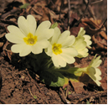

9 10
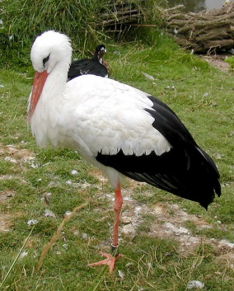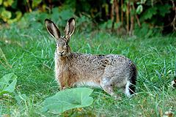

Vsaka slika ima svojo številko. Pri naslednji nalogi boš zapisoval številke slik. (npr. Katera slika predstavlja lisico? 7)

● Na katerih slikah so proizvajalci? ____________________________________

● Na katerih slikah so potrošniki? _____________________________________

6. Proizvajalce in potrošnike iz pete naloge razvrsti v dve prehranjevalni verigi.
Vsako živo bitje uporabi samo enkrat.

7. Še enkrat si dobro oglej živa bitja v peti nalogi in reši nalogo.

Spodaj so napisani štirje pari živali.

Na vsako prazno črto v oklepaju napiši, ali je žival plenilec ali plen v navedenem paru.

zajec ( ______________________ ) – volk ( ______________________ )
štorklja ( ______________________ ) – polž ( ______________________ )
medved ( ______________________ ) – srna ( ______________________ )
lisica ( ______________________ ) – zajec ( ______________________ )

8. Pri vsaki trditvi napiši, ali gre za kopensko ali vodno rastlino oziroma žival.

KŽ - kopenska žival KR - kopenska rastlina
VŽ - vodna žival VR - vodna rastlina

V trnje preoblikovani listi omogočajo počasnejše izhlapevanje vode.
Nekatere živali vsebujejo več kot 90 procentov vode.
Ker niso pritrjene na dno, prosto plavajo na vodni gladini.
Pred izsušitvijo jih ščiti koža.

PRIŠEL/PRIŠLA SI DO KONCA.
ČESTITAM!
REŠITVE DOBIŠ PRIHODNJIČ.

